«Удивительный мир красок» серия головоломок

Автор: Тимофеева Анна Федоровна
педагог дополнительного образования студия ИЗО и керамики "Подсолнух" ЦДТ "Солнечный г.Рыбинск Ярославской области

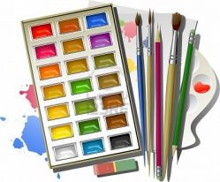

Головоломки предназначены для проведения занятий по изобразительной деятельности с детьми дошкольного и младшего школьного возраста.

Цель: выполнить цветное изображение головоломки, определив заданные краски.
Задачи:
- Дать понятие об основных и смешанных красках, научить смешивать различные цветовые оттенки;
- Способствовать развитию воображения и творческого мышления;
- Формировать интерес к творческой деятельности.

Головоломка №1 «Три краски»
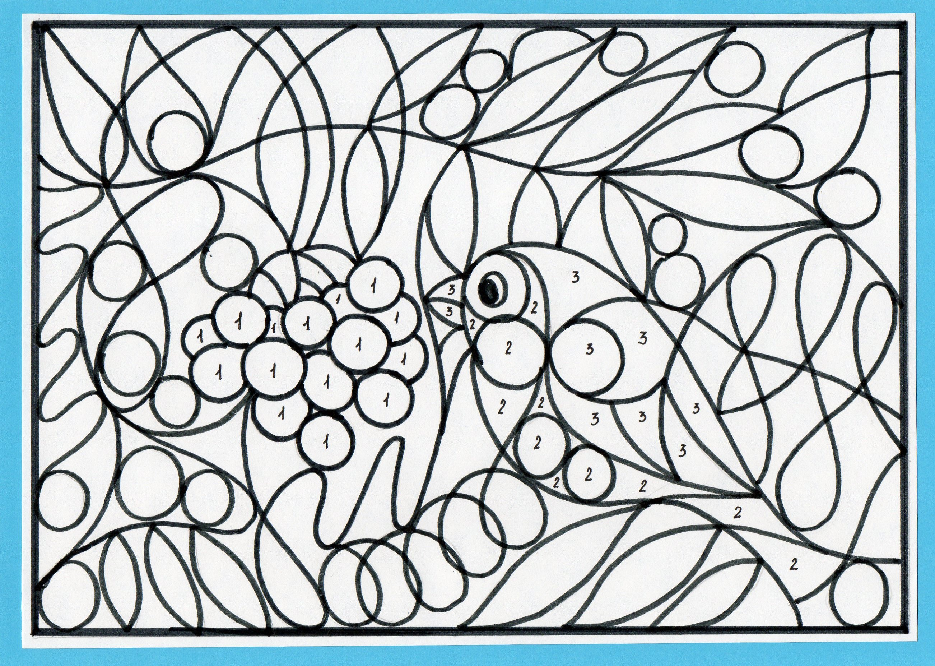
Задание: Разгадайте загадки и раскрасьте рисунок в соответствии с цифрами.

1. Я есть в смородине, в клубнике,
В сладкой спелой землянике.
Вкус у ягод разный,
А цвет один - …

2. Я лимона яркий цвет,
Солнца жаркого привет.

3. Василёчки, Васильки –
Очень милые цветки.
Не могу расстаться с ними,
Цвет у них небесно-…

Головоломка №2 «Волшебная палитра»
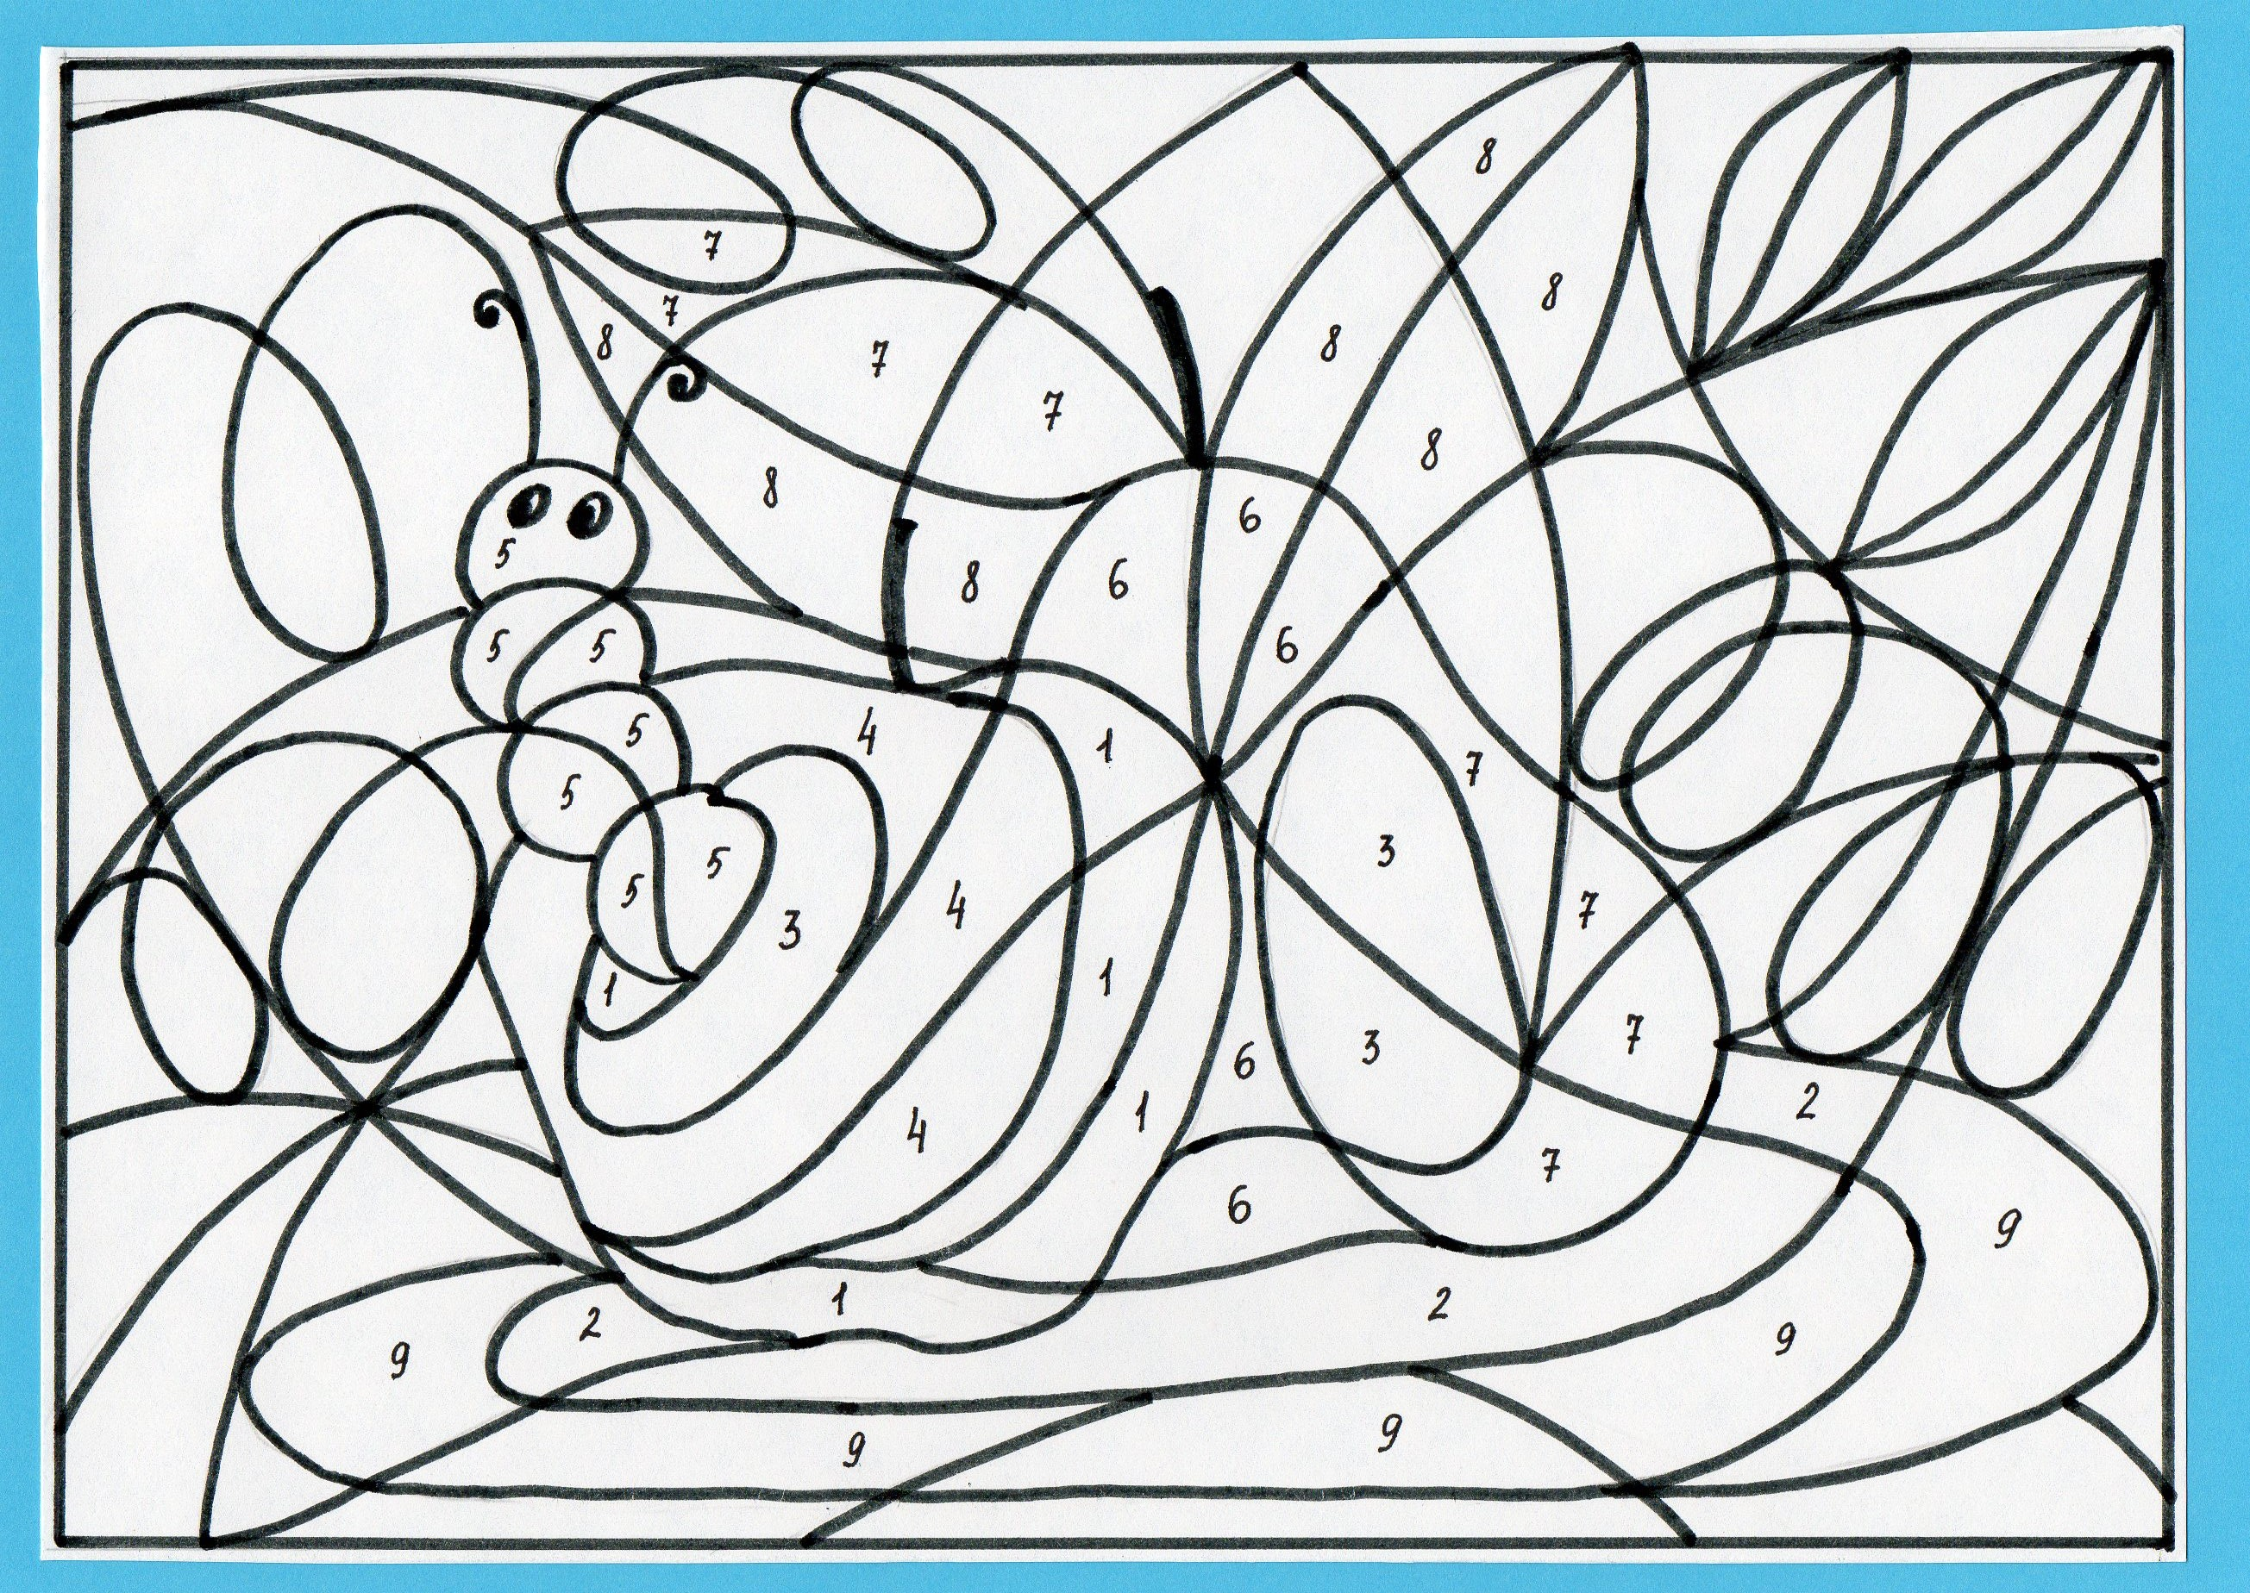
Задание: Решите заданные «примеры» и раскрасьте поля рисунка в соответствии с цветами.

1. красный
2. синий
3. жёлтый
4. красный + жёлтый = ?
5. красный + синий = ?
6. синий + жёлтый = ?
7. зелёный + белый = ?
8. зелёный + синий = ?
9. синий + белый = ?

Головоломка №3 «Волшебство семи цветов»
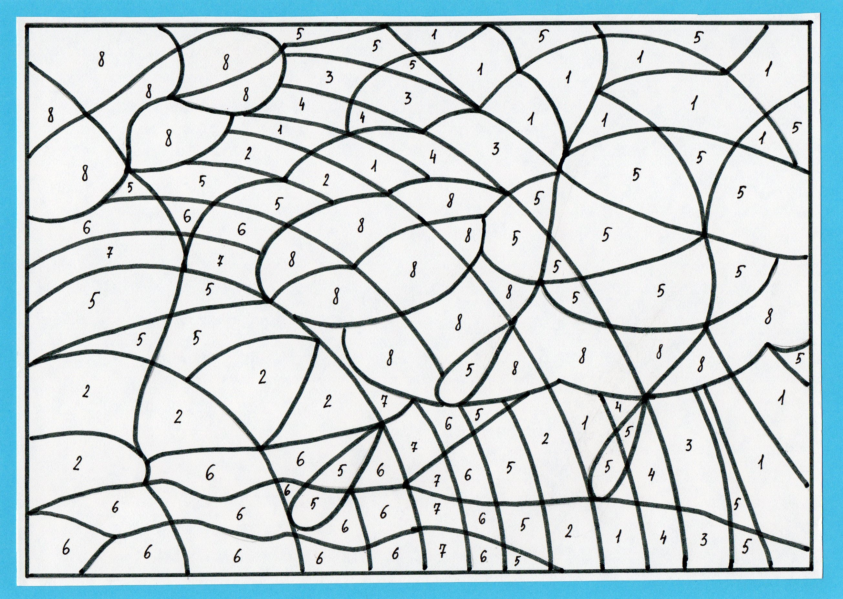
Задание: Разгадайте загадки и раскрасьте рисунок в соответствии с цифрами.

1. Он в яйце есть и в цыплёнке,
В масле, что лежит в маслёнке,
В каждом спелом колоске,
В солнце, в сыре и в песке.

2. Он с лягушкой может квакать,
Вместе с крокодилом плакать,
Из земли с травой расти,
Но не может он цвести.
3. Всех быков он возмущает,
Ехать дальше запрещает,
Вместе с кровью в нас течет,
Щеки всем врунам печет.
4. Каждый апельсин им полон,
Веселей с ним даже клоун,
Он повсюду на лисе,
И на белке, в колесе.
5. Он на небе в день погожий,
И на незабудках тоже,
А на крыльях мотылька,
Может он взлететь с цветка.
6. Им треть флага занята,
Он в название кита,
И в букете васильковом,
И на ящике почтовом.
7. Увидав его под глазом,
Драчуна жалеют сразу,
А вот баклажан и слива
С ним довольны и счастливы.
8. Он в асфальте и бетоне,
В теплом пухе на вороне,
В волке и его хвосте,
И у кошек в темноте.
ОТВЕТЫ:
Головоломка №1 «Три краски»
- красный
- жёлтый
- синий

Головоломка №2 «Волшебная палитра»
1. красный
2. синий
3. жёлтый
4. красный + жёлтый = оранжевый
5. красный + синий = фиолетовый
6. синий + жёлтый = зелёный
7. зелёный + белый = светло-зелёный
8. зелёный + синий = изумрудный
9. синий + белый = голубой

Головоломка №3 «Волшебство семи цветов»
- жёлтый
- зелёный
- красный
- оранжевый
- голубой
- синий
- фиолетовый
- серый

Список использованных источников:

1. Загадки (головоломка №3): http://azbuka-uma.by/zagadki_o_color
2. Изображение под заголовком:
http://vashechudo.ru/raznoe/zagadki/zagadki-pro-risovanie.html
Загадки к головоломке №1 и рисунки авторские

